金融海嘯下的社福措施 – 以台灣為例
薛承泰
台灣大學社會學系教授
行政院政務委員

我國近十餘年來社福預算成長相當快速，所修正或制定通過的法令也相當多，雖然距離完整安全網尚有一段距離，社會福利的思維已在社會中逐漸普及，社會福利也成為政府施政的重點。回想去年上半年全球性通貨膨脹，民眾叫苦連天，下半年則是美國次級房貸引發了全球金融風暴，國內不少銀行受到拖累，頓時失去大筆資金，白領階級受創，不少投資人更因而血本無歸！接下來的大海嘯，在我國出口貿易占GDP 高達百分之六十以上的情形下，製造業一下子接不到海外訂單而紛紛裁員或歇業。於是從去年底開始，失業率不斷往上衝，所得也呈現下降，需要社會福利支持的民眾也愈來愈多。有人認為經濟不景氣才開始，也有人認為已經到了谷底，不論哪一種論述會成真，如果社會福利無法在這段時間協助陷於貧困的民眾，而令其流離失所，哪來日後打拚經濟的勞動力？同樣地，如果無限制擴張福利範圍，不僅債留子孫，也可能鈍化了國人勤儉打拚的精神！政府需和時間賽跑有如救火，又要顧及民眾的公平正義，另一方面也需要考慮財政狀況，如何拿捏得宜？是一個重大挑戰！本人到行政院兩個多月以來，正好面對全球經濟大海嘯，提出兩個經驗就教於大家，一個是因應經濟情勢驟變的短期措施--「工作所得補助方案」；另一個是多年來本人一直試圖推廣的社福動態資料系統。

壹、工作所得補助方案
去年上半年物價上漲快速，就在幾個月內，許多原物料價格翻了一倍，石油更從一桶80美元飆到了147美元。這樣的急速變化，對於經濟弱勢者影響尤鉅，連最基本的生活都難以維持。有鑑於此，新政府剛上台即需面對，一方面推動物價穩定方案，另一方面在兼顧財政負擔與社會公義的原則下，來加強經濟弱勢的照顧，重要相關措施包括推動「馬上關懷」專案、調增低收入戶生活補助、補貼復康巴士油價差額、全額補助營養午餐費、增加健保紓困基金、補助低收入戶健保費用、補助中低收入兒童少年健保費、高風險家庭篩檢轉介等。
此外，鑑於在經濟弱勢者當中，低收入戶者有了政府社會救助的保護傘支撐且調增了扶助額度，但對於非屬低收入戶的工作者，受這波物價上漲的影響也很大，卻沒有政府的支援。尤其台灣有一批低薪全職工作者，他們大都年紀較輕，沒有甚麼儲蓄，更缺乏不動產；他們很努力工作，原本可以勉強維持自己或家庭的開銷，卻因為通膨而可能陷於「入不敷出」的窘境！為了鼓勵他們繼續維持工作，政府提供補助（相當通膨所造成的不足），來照顧工作所得未達一定標準者，以保障其基本生活水準，這就是「工作所得補助方案」（第一階段實施期間為97年10月至98年3月，第二階段為98年4月至12月）。該階段方案目標及實施對象如下：
1.1方案目標
一、鼓勵就業、提倡工作價值。
二、對抗因通貨膨脹所造成的物價上漲壓力，保障工作人口基本生活水準及其家庭消費能力。
三、實現所得再分配，兼顧一親等家庭互為扶養之責任，並避免與現行福利措施重複。
1.2 實施對象
20歲以上未滿65歲，為全戶主要收入者，且年薪資在新臺幣30萬元以下之中華民國國民（簡稱申請人），未有下列各款情事者，得請領工作所得補助：
（一）領取社會救助之低收入戶。
（二）非屬全職工作者：
1.97年1月至6月未連續參加勞工保險或就業保險。
2.全年薪資所得未高於95年基本工資（以新臺幣15,840元計）乘以12個月總和。
（三）申請人配偶或所扶養未滿65歲之一親等親屬年薪資所得在新臺幣30萬元以上。
（四）稅捐稽徵機關核定之最近一年度申請人及其配偶或扶養未滿65歲之一親等親屬綜合所得總額合計超過下列標準：
1.申請人無配偶且未扶養未滿65歲之一親等親屬者，綜合所得總額在新臺幣25萬元以上。
2.申請人及其配偶或扶養未滿65歲之一親等親屬合計達2人以上者，除申請人綜合所得總額以新臺幣30萬元列計外，每增加配偶或受扶養一親等親屬1人，增加新臺幣10萬元。
（五）申請人及其配偶或扶養未滿65歲之一親等親屬所有之土地及房屋價值（公告現值）合計新臺幣390萬元以上。其中土地之價值，以公告土地現值計算；房屋之價值，以評定標準價格計算。
1.3 小結
為能即時協助此群低薪工作者，政府直接從相關公務資料─財稅資料（不是報稅資料）、勞工保險資料、戶籍親等資料等，主動篩選出適格的名單後，由村里幹事通知申請人提出正式申請。這一來可減少民眾自行舉證、檢附相關文件之困擾，二來亦節省補助核發時間，與現今申請社會救助低收入戶補助相對照，民眾除須花時間準備各式應備文件外，遞件後至少需再等候約六~八周的審核期(同樣包括與財稅資料中心的比對)，尤具救急之時效。再者，主動通知的方式，跳脫以往被動等待民眾申請各式福利補助的態樣，突顯政府照顧低所得者的積極作為。其附帶功能在於，以支持工作的方式（類似workfare）來減緩因經濟不景氣落入低收入戶的情形，例如96年底我國共有90,682低收入戶，雖歷經全球性通膨、次及房貸與金融海嘯，97年低收入戶為93,094戶，增加不到三千戶。基於金融海嘯的持續衝擊，低薪工作者家庭之困境仍然存在，基於此，內政部於今年四月繼續推動第二階段「工作所得補助方案」，預計將有37萬戶受惠。至於在第一階段所產生的問題，如財稅資料的結構、某些工作種類所得不易認定、籍在人不在等問題，都成為今後相關政策擬定的珍貴經驗與素材。

貳、社會福利資訊及高風險預警系統
2.1理念與背景
十多年前地理資訊系統（Geographic Information System,簡稱GIS）在國內萌芽，當時電腦繪圖軟體已經成熟，解放了傳統手工繪圖所需專業與時間的限制，加上空間資料的蒐集與釋放，使得投入GIS人口暴增，並逐漸擴及各種的領域。當時較常見到此技術的應用，主要在氣候、地理、環境、生態保育、疾病與天災等面向。內政部於1990年成立國土資訊推動小組，也正式啟動空間資料的蒐集與GIS的開發。2000年左右，因為各類普查與鄉鎮人口資料的數位化，也能藉由GIS將這些「社會性」資料，在台灣地圖上呈現各種密點、面量等彩色圖層。
由於GIS技術的推廣，從過去翻閱密密麻麻的統計數字與表格，改為欣賞彩色地圖上的各種分佈，不僅相當程度地將資料「視覺化與圖層化」，更重要地，把資料還原到所屬的「空間」。在這樣的「空間」，除了保留了數字的原意，還可以較精準地呈現出資訊的分佈與實體距離；若配合各種圖層的解讀，更有助於數字資訊意義的建立。例如，只要有全台368鄉鎮市區老人人口比率，即可以用不同的密點或面量（當然也可以採取其他的呈現方式）呈現在台灣地圖上，若同時在地圖上套入各地區的都市化程度（以不同顏色深淺程度來表示），那麼即可很清楚看出「老化程度」與「都市化程度」的關係。
近年來因為官方資料逐步數位化，以門牌號碼衛星定位的數位地圖也都逐步建立起來，GIS的應用越趨於廣泛，只要有地區空間資訊即可以地圖來呈現。不要說衛星導航系統已經是當前汽車的標準配備，在行政部門中，都市計畫、警政、消防、衛生等單位都已經廣泛使用GIS，就連社政單位也能將機構的佈點圖呈現在地圖上，民眾可以很方便且不必花錢，在網路上從事查詢與獲取空間資訊。簡言之，近幾年來GIS的應用，在商業與行政部門已經相當普遍。此外，社會科學的分析在人口學（出生、死亡、遷移、都市化等）與政治學門也開始應用GIS，例如，最近幾次的選舉（總統、立委、縣市長）的投票率、候選人或政黨得票率，都能以GIS來顯示；人們可以很清楚看到各地區（或投票所）的投票行為，以及對於候選人或政黨的支持度；若拿歷次選舉來對照，還可以進一步觀察到投票行為時間上的「變化」。
目前，不僅是繪圖讀圖軟體普遍而便利使用，透過衛星、攝影、全球定位系統也趨於成熟。任何使用過Google Earth者即會驚艷到，坐在電腦桌前，就可以看到遠在國外朋友所住的大樓或社區，也可以在出國旅行前查看即將進住的旅館及周邊的環境）。近年來，政府部門釋放空間資訊（如以鄉鎮村里的各種資訊，甚至以建築物或戶為單位的資訊），更有助於GIS的應用與空間分析。

2.2 「社會福利資訊與高風險預警系統」特色
筆者在擔任台北市社會局局長期間，看到社會局所服務的老、殘、兒、少、婦相關福利措施，都有不同時期所開發的資訊系統，作為提供補助或津貼的紀錄與查核機制。當系統愈來愈多，橫向的統整也就更為重要，尤其福利身分可以有「個人」（如老人、身障），也可以按「家戶」（如低收入戶）來認定，也需要有相互勾稽的必要。筆者即認為應盡速統整並按行政層級地圖加以視覺化，將有助於政策擬定、預算制定、與人員配置。如果資訊能及時更新，也可以提供預警的功能，而將來若結合其他警政、醫政、教育或其他相關資訊，預警功能將更強。
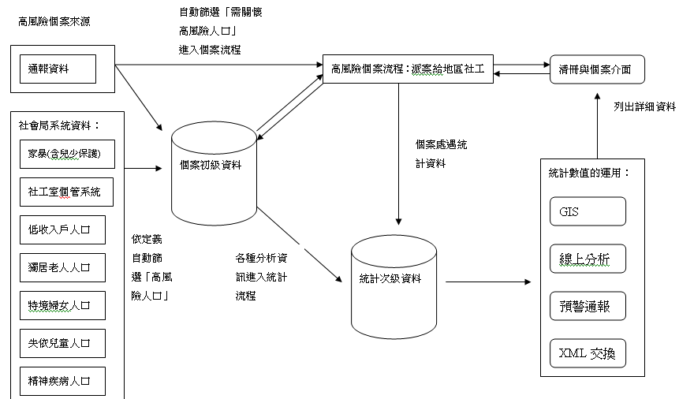
因此，規劃以下幾個特色來建立此系統：
- 自動彙整不同資料來源資料，並以個案身分證字號串聯。
- 突破以個人為單位，完成個案資料歸戶。
- 結合區域地理圖形，展現地區社福人口最新分佈狀況及變動趨勢，並利用不同人口資訊圖層套疊，提供直觀的資訊，不僅資料空間化，也更具親近性。
- 標定各類個案地理位置，資料深度可從市、區、里、鄰、戶、人之個案資料內容。
- 可設定動態組合查詢條件，從事線上分析，並可選擇各類統計表與圖形呈現。
- 擇定重要資訊製作主題區，提供常用統計主題資訊與特定之分析。
- 可設定多重條件呈現不同風險程度家戶所在地區，具警示功能。
- 自動擷取各種數據分布情形儲存歷史資料，供回溯查詢或趨勢分析，並可定期輸出報表文件。
- 配合資料保密機制，建立分區(12行政區)分類(個案類型)、分級(瀏覽統計數據、名單與個案詳細資料)之瀏覽管制權限。
參、結論與線上示範
台北市政府社會局「高風險家戶資訊系統」結合了社會局個案管理系統、社福管理系統、其他單位通報系統、工務局地理資訊系統，並可以從事線上資訊分析與評估，有助於社福政策、預算擬定、人員與資源配置的參考。於2005年底完成，乃為全國第一個社政GIS資訊系統，更重要地，能夠在線上（on-line）進行統計分析與製作圖表，可協助各級政府社政報表的製作與輸出。目前資料庫資料來源為：臺北市所有低收入戶、領有身心障礙手冊者、委外社福團體個案、婦女中心個案、兒童少年中心個案、家庭暴力個案、社福中心個案、身障中心個案、育兒補助個案、平價住宅個案及獨居或失能長者人口與家戶資訊。由於尚有部分社福系統尚未納入，警政系統、醫療系統、戶政系統等之相關資料也尚待整合，預警功能仍然有限。雖然如此，這是國內第一套整合資料庫、套圖與統計的界面，並且能on-line real-time 方式來呈現，是推動社福政策一個新的里程。

以內政部社會福利預算為例，民國80年編列203億9777萬6千元，90年度中央對地方政府補助制度變革，原編社會救助、社會福利項下對地方政府補助款改列行政院設算定額社會福利補助經費，內政部仍編列500億9487萬1千元，98年度編列924億4188萬8千元，成長相當快速。
例如86年修正老人福利法、身心障礙者保護法、社會救助法；89年制定特殊境遇婦女家庭扶助條例；91年制定敬老福利生活津貼暫行條例；96年制定國民年金法、修正老人福利法、身心障礙者權益保護法；97年修正社會救助法及國民年金法；98年修正特殊境遇家庭扶助條例等。

